Persbericht: DNA Services groeit door en neemt klanten over van OMNIS-it
11 december 2023, Hendrik-Ido-Ambacht
DNA Services heeft een deel van de klanten van OMNIS-it uit Nieuw-Lekkerland overgenomen. Dat zijn de beide automatiseringsbedrijven recent met elkaar overeengekomen. De overgenomen klantenportefeuille bestaat uit diverse toonaangevende bedrijven zoals vleeswarengroothandel en familiebedrijf De Waal Vers uit Hendrik-Ido-Ambacht en EgroService Terreinbeveiliging uit Alblasserdam. Door deze overname versnelt DNA Services haar groei en activiteiten op het gebied van IT-beheer & support. Bestaande contracten worden voortgezet zodat de dienstverlening van klanten gecontinueerd kan worden. Daarnaast kunnen klanten profiteren van extra ondersteuning op het gebied van IT-beheer, bijvoorbeeld rondom het speerpunt ‘cybersecurity’. Recent is DNA Services door de vakjury genomineerd voor de Computable Awards 2023 in de categorie ‘Cyber Resilience’. Tevens beschikt DNA Services over een ervaren team medewerkers dat klanten ondersteunt op het gebied van software. Zo levert het bedrijf standaard ERP-software ‘Uniconta’ en ‘FreshERP’ en daarnaast worden klantspecifieke (web)applicaties ontwikkeld. Door de overname bedient DNA Services nog meer klanten in de regio Drechtsteden.
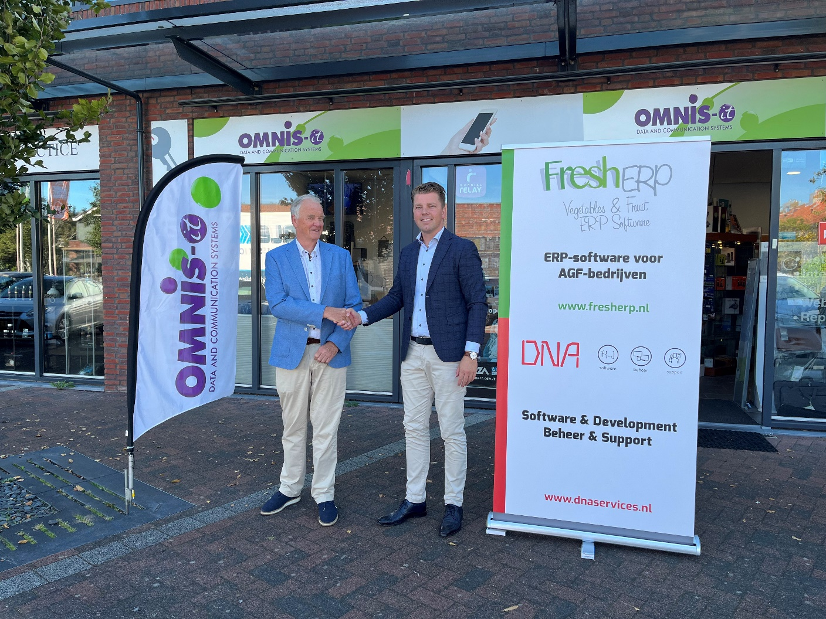
Op de foto v.l.n.r. Nijs Stam (OMNIS-it) en Hans de Wit (DNA Services)
Nijs Stam, Directeur/eigenaar van OMNIS-it : “De laatste jaren ben ik meer gaan nadenken over bedrijfsopvolging. In het ondernemerschap is het belangrijk om tijdig de juiste keuzes te maken. Door de overdracht van deze klanten aan DNA Services krijgen we meer ruimte om ons te richten op andere zaken. Ik ken DNA Services al jaren als een betrouwbare partij met een breed portfolio en ruim dertig jaar ervaring. Daarom is deze overname goed voor iedereen en in het bijzonder voor onze klanten.”
Hans de Wit, Commercieel Directeur & Co-Owner van DNA Services: “We zijn dankbaar dat we een nieuwe overname kunnen aankondigen. Steeds meer klanten vertrouwen op onze expertise ten aanzien van IT-beheer & support en het ontwikkelen van software. Naast het realiseren van autonome groei hebben we de laatste jaren ook diverse overnames kunnen doen. We ondersteunen met ons productportfolio toonaangevende bedrijven en garanderen een solide IT-omgeving. Door deze transactie breiden we onze klantenbase nog verder uit.”
Over DNA Services
DNA Services B.V. is een zelfstandig IT-bedrijf, gevestigd in Hendrik-Ido-Ambacht, dat landelijk opereert. DNA is ontstaan in 1994 vanuit de IT-afdeling van een productie-onderneming. Het team van DNA bestaat inmiddels uit 30 medewerkers. Dagelijks worden klanten ondersteund met het beheer van netwerk- en serveromgevingen en de transitie naar de cloud. Verder levert het bedrijf support en (online) werkplekbeheer (DNA Cloud). Met name security vormt een steeds groter speerpunt binnen het productaanbod.
DNA ontwikkelt en implementeert verschillende softwareoplossingen. In de achterliggende jaren heeft het bedrijf, vanuit een vernieuwde groeistrategie, diverse overnames gedaan. Voorbeelden hiervan zijn de overname van een Uniconta-klantenportefeuille en de overname van FreshERP. Aan bedrijven in de groente- en fruitsector wordt ‘FreshERP’ geleverd.
Bij MKB-bedrijven in andere sectoren wordt het ERP-pakket ‘Uniconta’ geïmplementeerd. DNA heeft meerdere specifieke uitbreidingen ontwikkeld voor Uniconta ERP zoals Uni-Order (webshop), Uni-Scan & Herken (OCR) en Uni-EDI (berichtenverkeer).
DNA bedient een groot aantal klanten in sectoren zoals Food, Productie, Transport, Handel, Agriculture, Horticulture, AGF en Fashion. Het bedrijf werkt nauw samen met diverse business partners zoals: Microsoft, Uniserver, ESET, Fortinet, Uniconta Nederland, Klippa, Reverse IT, OutSmart, Progent en anderen. Voor meer informatie: www.dnaservices.nl
Over OMNIS-it
OMNIS-it is inmiddels al meer dan 30 jaar actief in de automatiseringsbranche. Het bedrijf levert professionele ICT-diensten en ondersteuning aan MKB-bedrijven in de regio Drechtsteden. OMNIS-it, opgericht in 1993, is gevestigd in Nieuw-Lekkerland en levert het beheer en onderhoud van kantoorautomatisering. Bedrijven worden ondersteund met de steeds meer toenemende vraag naar continuïteit en bereikbaarheid. OMNIS-it levert en ondersteunt op de volgende onderwerpen: ICT advies, Levering en installatie van hard- en software, Cloud oplossingen en beveiliging, Telefonie (vast & mobiel), Onderhoud en beheer, Servicedesk, Systeem- en netwerkbeheer en Cyber security. Voor meer informatie: www.omnis-it.nl
______________________________________________________________________
Noot voor de redactie:
- Voor inhoudelijke vragen over deze transactie of naar aanleiding van dit persbericht kunt u contact opnemen met: Hans de Wit (DNA Services) via tel: 06-82956031 of per mail via: wit@dnaservices.com
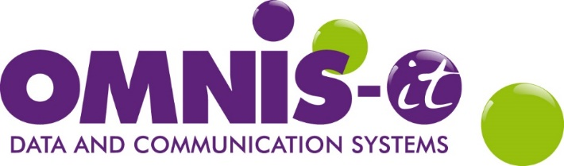
- Foto’s en onderstaande logo’s vanuit dit persbericht mogen rechtenvrij gepubliceerd worden.


